BẢN CÂU HỎI KHẢO SÁT

Gia nhiệt các bộ phận truyền động cho ngành đường sắt
bằng máy Betex MF Quick-Heater

Thông tin phản hồi: CÔNG TY CP THIẾT BỊ MINH KHANG

Email: sales@mike.vn
Mr. Long, Giám đốc bán hàng

Thông tin công ty: | Ngày:
Tên công ty:
Người phụ trách: | Chức vụ: | Bộ phận:
Điện thoại: | Email:

Mục đích gia nhiệt dùng cho:

Mục đích gia nhiệt tháo ra : yes / no

Mục đích gia nhiệt để lắp vào : yes / no

Mục đích gia nhiệt để bảo trì : yes / no

Mục đích gia nhiệt để sản xuất : yes / no

Thông tin cần thiết | Thông tin kỹ thuật cho mỗi trường hợp  - 2. 3. 4. 5. 6.
Mô tả về trường hợp gia nhiệt:

Kiểu vòng bi/ ổ trục:
Số hiệu vòng bi/ ổ trục:
Vòng kín khuất:
Đường kính trong ID (mm)
Đường kính ngoài OD (mm)
Chiều dày (mm)
NhIệt độ gia nhiệt theo yêu cầu (°C)
Thời gian gia nhiệt theo yêu cầu (giây / phút)
Số lượng phôi cần gia nhiệt (ngày/ tuần)?
Trong trường hợp cần gia nhiệt nhiều sản phẩm, bạn có muốn chỉ gia nhiệt trên 1 máy gia nhiệt hay không? …….Có ……… Không
Bạn có nhiều sản phẩm cần gia nhiệt hay không? ……. Có..……. Không
Cung cấp thêm thông tin trang 3

Vui lòng điền thông tin kỹ thuật vào bản vẽ

Nguồn điện cung cấp | _______Volt ____________Ampere
Bản vẽ kỹ thuật chi tiết của vật cần gia nhiệt?  Hình ảnh sẵn có của vật cần gia nhiệt? | Có, vui lòng cung cấp Không
Có sẵn vật thể mẫu tương tự cần gia nhiệt? | Có Không

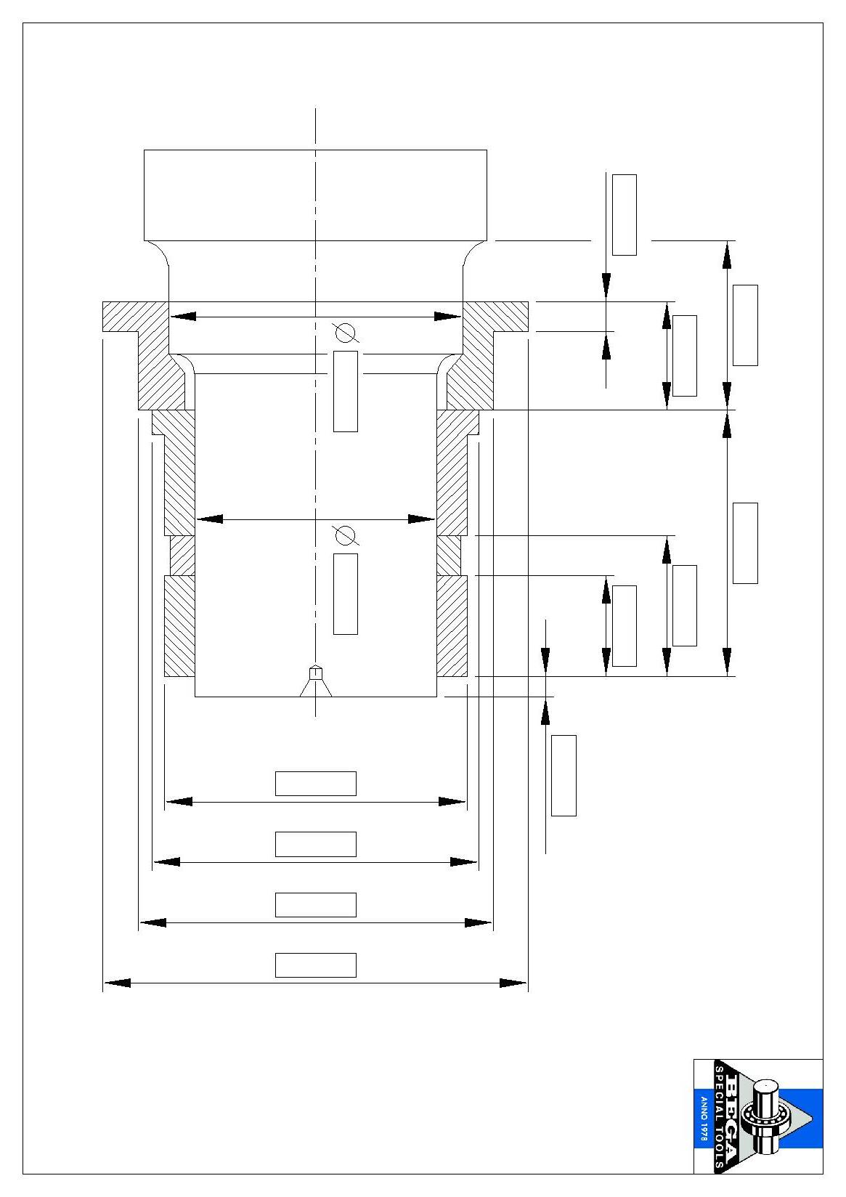

Thông tin cần cung cấp | Thông tin kỹ thuật cho mỗi trường hợp  7 8. 9. 10. 11. 12.
Mô tả trường hợp cần gia nhiệt:

Loại Vòng bi/ ổ trục :
Số vòng bi ổ trục:
Vòng kín khuất:
Đường kính trong ID (mm)
Đường kính ngoài OD (mm)
Chiều dày vật thể cần gia nhiệt (mm)
Nhiệt độ gia nhiệt yêu cầu (°C)
Thời gian gia nhiệt yêu cầu (giây / phút)
Số lượng vật thể cần gia nhiệt theo ngày / tuần?
Trong trường hợp gia nhiệt nhiều vật thể, bạn có muốn chỉ gia nhiệt trên cùng 1 máy gia nhiệt hay không? …….Có …….Không
Bạn có nhiều vật thể cần gia nhiệt hay không? ……. Có ..……. Không

Thông tin bổ sung:
____________________________________________________________________________________________

____________________________________________________________________________________________

_____________________________________________________________________________

